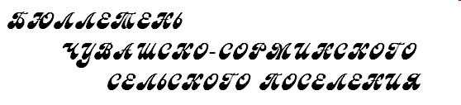
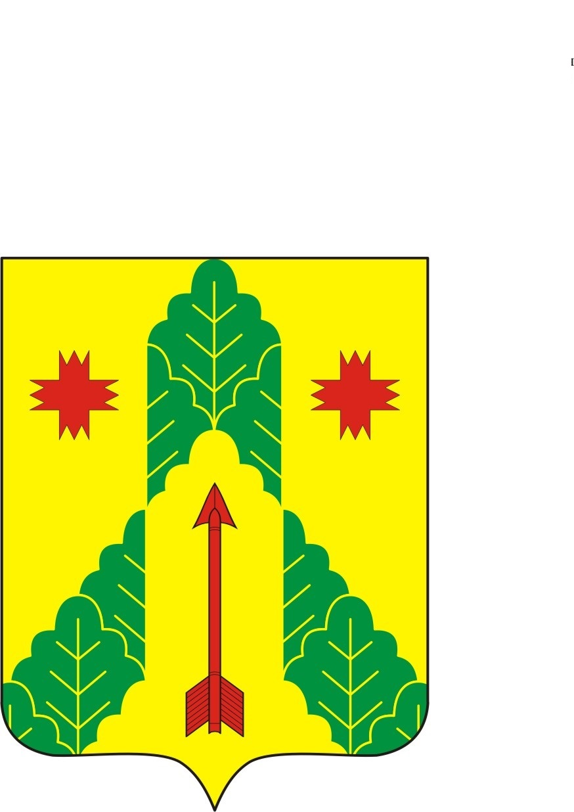
01 апреля 2021 г.
№ 47 (163)

№ 1

Печатное издание Чувашско-Сорминского сельского поселения Аликовского района Чувашской Республики

Постановление администрации Чувашско – Сорминского сельского поселения Аликовского района Чувашской Республики 01 апреля 2021 года № 41

О внесении изменений в постановление администрации Чувашско-Сорминского сельского поселения Аликовского района Чувашской Республики от 15.01.2021 № 3 «Об утверждении Порядка признания безнадежной к взысканию и списания задолженности по платежам за пользование муниципальным имуществом и земельными участками, расположенными на территории Чувашско-Сорминского сельского поселения Аликовского района»

В соответствии с Гражданским кодексом Российской Федерации, Бюджетным кодексом Российской Федерации, Федеральным законом от 06.10.2003 г. № 131-ФЗ «Об общих принципах организации местного самоуправления в Российской Федерации», Инструкцией по бюджетному учету, утвержденной приказом Минфина РФ от 30.12.2008 г. № 148н, Уставом Чувашско-Сорминского сельского поселения Аликовского района Чувашской Республики администрация Чувашско-Сорминского сельского поселения Аликовского района постановляет:
1. Внести в постановление Чувашско-Сорминского сельского поселения Аликовского района Чувашской Республики от 15.01.2021 № 03 «Об утверждении Порядка признания безнадежной к взысканию и списания задолженности по платежам за пользование муниципальным имуществом и земельными участками, расположенными на территории Чувашско-Сорминского сельского поселения Аликовского района» следующие изменения:
1.1. пункт 4 Порядка дополнить абзацами следующего содержания:
«-признания банкротом гражданина, не являющегося индивидуальным предпринимателем, в соответствии с Федеральным законом от 26 октября 2002 года № 127-ФЗ «О несостоятельности (банкротстве)» - в части задолженности по платежам в бюджет, не погашенной после завершения расчетов с кредиторами в соответствии с указанным Федеральным законом;
-применения актов об амнистии или о помиловании в отношении осужденных к наказанию в виде штрафа или принятия судом решения, в соответствии с которым администратор доходов бюджета утрачивает возможность взыскания задолженности по платежам в бюджет;
- исключения юридического лица по решению регистрирующего органа из единого государственного реестра юридических лиц и наличия ранее вынесенного судебным приставом-исполнителем постановления об окончании исполнительного производства в связи с возвращением взыскателю исполнительного документа по основанию, предусмотренному пунктом 3 или 4 части 1 статьи 46 Федерального закона от 2 октября 2007 года № 229-ФЗ «Об исполнительном производстве», - в части задолженности по платежам в бюджет, не погашенной по причине недостаточности имущества организации и невозможности ее погашения учредителями (участниками) указанной организации в случаях, предусмотренных законодательством Российской Федерации.».
2. Контроль за исполнением настоящего постановления оставляю за собой.
3. Настоящее постановление вступает в силу после его официального опубликования.

Глава Чувашско – Сорминского
сельского поселения И.В.Игнатьева

Муниципальная газета Чувашско – Сорминского сельского поселения Аликовского района Чувашской Республики «Бюллетень Чувашско – Сорминского сельского поселения»  Учредитель – Собрание депутатов Чувашско – Сорминского сельского поселения Аликовского района Чувашской Республики  (Газета учреждена решением Собрания депутатов Чувашско – Сорминского сельского поселения от 17.04.2011 г. № 17) | Издатель:  Администрация Чувашско – Сорминского сельского поселения Аликовского района Чувашской Республики  Редактор газеты – Е.В.Яковлева | Тираж 5 экз.  Подписано в печать:  01.04.2021 г. | Адрес: 429261 с. Чувашская Сорма  ул. Советская дом № 26  Тел.: 64-2-17  Эл. почта:  sao-chuv_sorm@cap.ru

